Informe preliminar de Infraestructura de Redes enfocadas al Servicio de Internet

**Fecha:** 01/09/2016

**Autores:**

# Secciones

1. Introducción
2. Infraestructura de redes
3. Recursos Humanos

# Introducción

En la actualidad, Villa de Las Rosas se considera un pueblo en expansión, tanto por su creciente número de habitantes como por su cada vez mayor abanico de opciones en bienes y servicios. Existe una creciente demanda por parte tanto de particulares como comercios y empresas que quieren establecerse en la zona, y CEOSP se encuentra en la posición privilegiada de proveer al menos tres de esos servicios (teléfono, Internet y videocable), merced a la infraestructura actual y los acuerdos existentes con otros proveedores.

Debido a la falta de inversiones en el sector de Internet, diversos emprendimientos de otras cooperativas y particulares comenzaron a vender Internet en la zona utilizando la distribución vía WiFi. Sin embargo, esto no debería necesariamente afectar la posible comercialización del servicio de la Cooperativa, como veremos a continuación.

# Infraestructura de Redes

En esta sección se analizara el estado actual de la infraestructura del servicio de Internet, el cual se brinda a través de dos medios: conexión ADSL mediante un modem conectado a la red telefónica, o bien de forma inalámbrica utilizando una antena WiFi de alta potencia.

## Servicios a través de WiFi

Es posible brindar el servicio a través de conexiones inalámbricas, utilizando antenas direccionales con un rango de hasta 10 Km. Sin embargo, surgen problemas que un servicio cableado (como ADSL) no posee, y por lo tanto en gran escala esta implementación se vuelve poco práctica. Algunos de los requisitos para instalar un servicio de WiFi:

* Visión directa desde el domicilio del abonado hasta la torre donde se encuentran colocados los puntos de acceso WiFi de la Cooperativa, con o sin extensión de altura adicional para obtener suficiente señal (Fig. 1)
* Costo mayor de la antena de 5.8 Ghz respecto a un modem ADSL, al ser un tipo de antena WiFi especializada que se debe instalar en el domicilio.
* 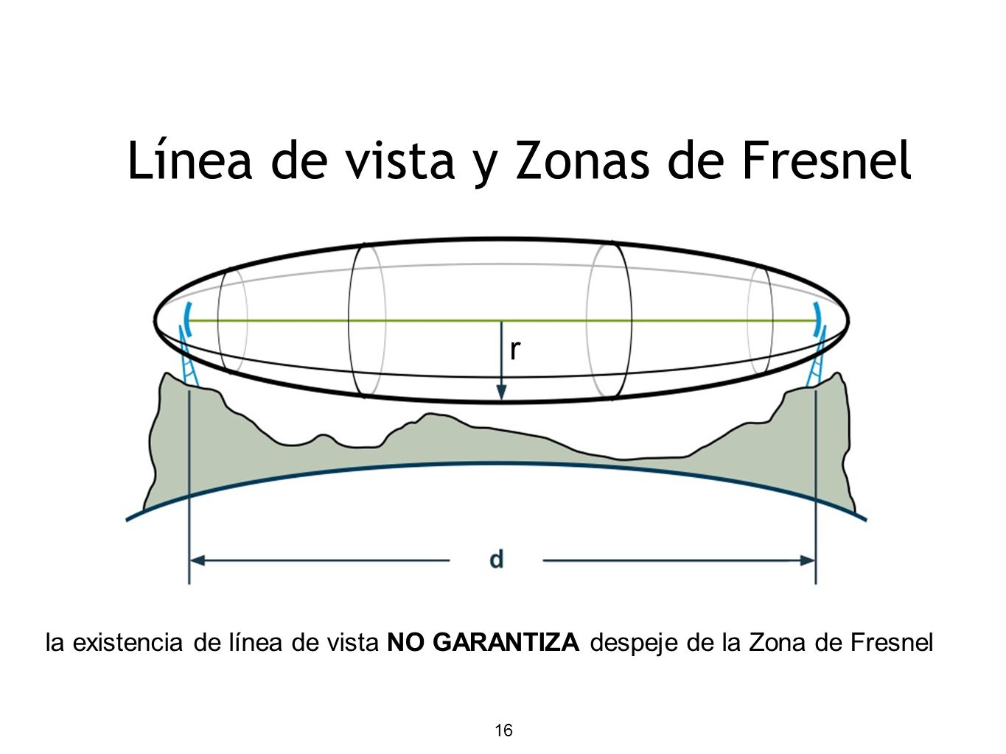Recalibración periódica de la antena debido a la inestabilidad del servicio por diversas razones (crecimiento del follaje entre el cliente y el punto de acceso, movimiento de la antena por fuerzas externas, interferencia producida por otras señales WiFi en la misma frecuencia, etc)

Fig. 1: Zona de Fresnel, área mínima necesaria para obtener buena calidad de señal en un enlace WiFi.

## Servicios a través de conexión ADSL

ADSL es el acrónimo de Asymmetric Digital Suscriber Line (Línea Digital de Abonado Asimétrica). Teniendo en cuenta que la conexión ADSL se basa en un tipo de modulación analógica adaptado a las líneas telefónicas existentes, se encuentra limitada por varios factores, a saber:

* Disponibilidad de línea telefónica en el domicilio del abonado
* Estado de la infraestructura telefónica que transporta el servicio
* Estado de los equipos que se colocan en el domicilio del abonado para utilizar el servicio (modem ADSL, router)
* Disponibilidad de ancho de banda por parte del proveedor

Estos requisitos ayudan a establecer si es factible habilitar el servicio para un abonado en concreto, y también a calcular los costos en caso de ser necesario agregar o reemplazar elementos de la infraestructura existente.

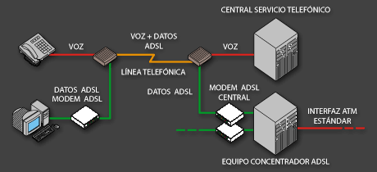En la actualidad, la disponibilidad del servicio en Villa de Las Rosas y zonas aledañas es desigual, por lo tanto no se puede brindar una conexión de calidad aceptable a todos los asociados hasta que la infraestructura se actualice.

Fig. 2: Ejemplo de distribución de Internet a través de ADSL

## Distribución del Servicio de Internet

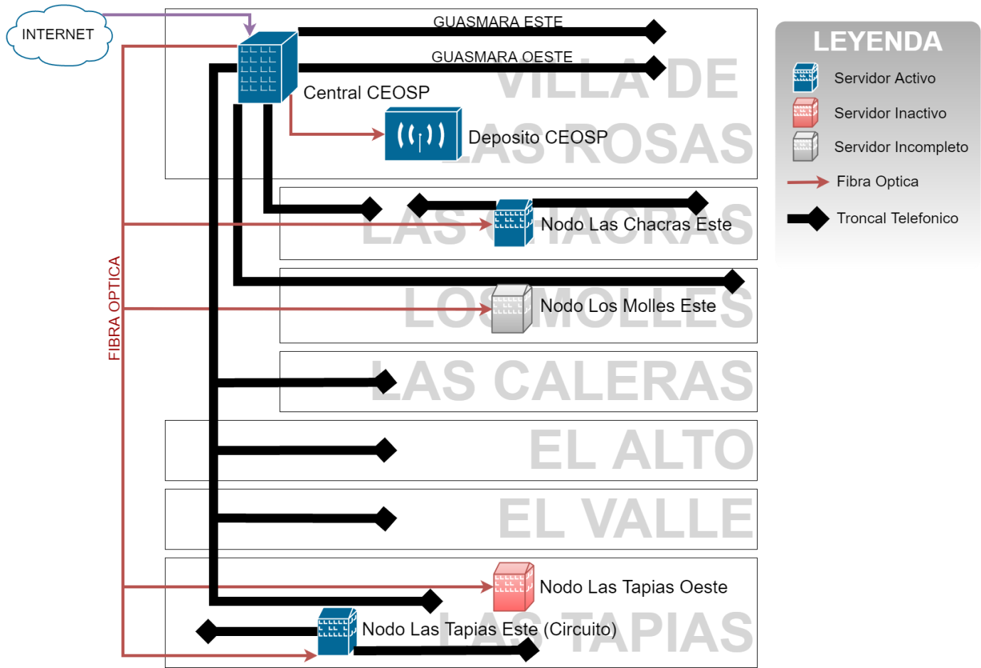En la actualidad, la distribución se realiza desde el servidor ubicado en la sede central de la Cooperativa, desde el cual se derivan conexiones de fibra óptica hacia otros cuatro nodos, dos de los cuales se encuentran en funcionamiento y brindando servicios de telefonía e Internet (Fig. 2). Asimismo, los puntos de acceso del servicio WiFi instalados en el depósito se encuentran conectados al servidor de la sede central mediante otra conexión de fibra.

Fig. 2: Distribución de fibra y troncales de la red telefónica

## Problemas en la Infraestructura Telefónica

Debido a la falta de planeamiento e inversiones adecuadas, existen varios problemas acumulados en la estructura actual de distribución de servicio telefónico e Internet, a saber:

* El equipamiento instalado en la sede central de la Cooperativa es obsoleto, ya no se fabrican insumos para mantenerlo correctamente y hay que depender de terceros para reparar las placas de distribución usadas del servidor ADSL, las cuales suelen quemarse en época de tormentas. Una opción es actualizarlo utilizando el mismo esquema implementado en los nodos que se instalaron en los últimos años.
* El servidor que administra las conexiones de Internet no soporta tecnologías básicas como PPoE, las cuales simplificarían la instalación y posterior mantenimiento de los equipos en el domicilio del abonado.
* Los equipos usados en la distribución del servicio que se encuentran instalados en la sede central son obsoletos y deben ser reemplazados de forma urgente. Entre ellos se encuentran servidores de optimización de carga y switches administrados, los cuales derivan el servicio a los nodos y puntos de acceso conectados a través de la fibra óptica.
* Los nodos instalados en los últimos años poseen nueva tecnología, pero esta no puede aprovecharse debido a las limitaciones de los equipos en la sede central. Además, dos de estos nodos están incompletos y por ende, desactivados.
* Ciertos troncales telefónicos están demasiado extendidos como para soportar ADSL correctamente. Esto se puede solucionar distribuyendo los troncales de modo tal que la longitud no supere el máximo necesario para distribuir ADSL (típicamente 1600 mts.) y agregando nuevos nodos conectados a través de fibra óptica, descentralizando el servicio y mejorando tanto la calidad de llamadas como la conexión de Internet al mismo tiempo.
* Debido a limitaciones de infraestructura, el servicio se encuentra limitado a un máximo de 3 Mb/s de bajada y 1 Mb/s de subida por cliente. Existen servicios de videollamada y streaming que requieren un mayor ancho de banda para funcionar correctamente.
* Existe un total de 640Mb/s de ancho de banda disponible, del cual se utiliza menos de 180Mb/s en hora pico. Es decir, se está desperdiciando más del 70% del ancho de banda comprado a Telecom, debido a fallas en la comercialización y distribución del servicio por parte de la Cooperativa.

Esta serie de inconvenientes se traduce en teléfono e Internet de calidad mediocre o deficiente respecto de sus competidores, y por tanto no brinda una buena imagen a la Cooperativa respecto del manejo de sus servicios.

# Recursos Humanos

Con más de 1300 abonados al servicio telefónico, más de 300 utilizando Internet a través de ADSL o WiFi y más de 20 Km. de troncales telefónicos instalados, es claro que solo dos operarios en el sector telefonía/Internet/videocable no son suficientes para atender la demanda actual. Es indispensable corregir esta situación, no solo a corto plazo si se quieren implementar rápidamente los cambios necesarios en la infraestructura para ofrecer la mejor calidad de servicio posible, sino también para atender la creciente demanda que experimenta la Cooperativa día a día por parte de sus asociados.

Existen varias mejoras a implementar en esta área, las cuales deben ser analizadas por los Jefes de Sección en cada caso particular. Entre ellas se pueden destacar:

* Contratar operarios suficientes y/o crear nuevas cuadrillas para cubrir la demanda de servicios.
* Establecer al menos un empleado encargado de organizar ordenes de trabajo para las cuadrillas, llevar cuenta de las desconexiones, reconexiones, reclamos y otras labores administrativas relacionadas con los servicios de telefonía e Internet.
* Establecer un encargado de sistemas, el cual se ocupa de mantener los servidores y centrales telefónicas de la sede central y los nodos en correcto funcionamiento.
* Aprovechar las características de ProCoop para mejorar la eficiencia y desempeño de las cuadrillas.
* Colaborar estrechamente con el sector administrativo para filtrar correctamente los reclamos de los asociados y evitar interrupciones en las órdenes de trabajo programadas.